**Perhatikan gambar berikut ini untuk mengisi soal nomor 18 – 23**

[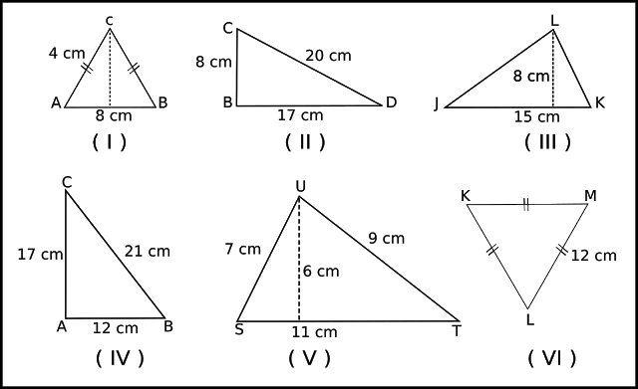](https://4.bp.blogspot.com/-qmXzwIUJL3k/Wf4MiXEG_PI/AAAAAAAACog/P6jdKcaTcJ4WYv8InHlnZSKi7AcAbz-SwCEwYBhgL/s1600/Segitiga%2Bgrup%2B1.png)

[Ads by **optAd360**](https://www.optad360.com/en/?utm_medium=AdsInfo&utm_source=bimbelbrilian.com)

18. Luas segitiga nomor ( I ) adalah …. cm²  
a. 12   
b. 16   
c. 24   
d. 32

19. Luas  segitiga nomor ( II ) adalah …. cm²  
a. 64   
b. 45   
c. 68   
d. 72

20. Keliling segitiga nomor ( V ) adalah ….  
a. 27 cm   
b. 33 cm   
c. 99 cm   
d. 77 cm

21. Selisih luas segitiga nomor ( IV ) dan ( III ) adalah …. cm²  
a.  102    
b. 58   
c. 24   
d. 42

22. Luas segitiga nomor ( VI ) jika tingginya adalah 9 cm adalah …. cm²  
a. 64   
b. 108   
c. 54   
d. 27

18. b. 16   
19. c. 68   
20. a. 27 cm  
21. d. 42  
22. c. 54